Дата 17.03.20
Урок черчение
Класс 10Э
Контрольная точка 24.03.20
1) Выполнить разрез Б-Б по вариантам
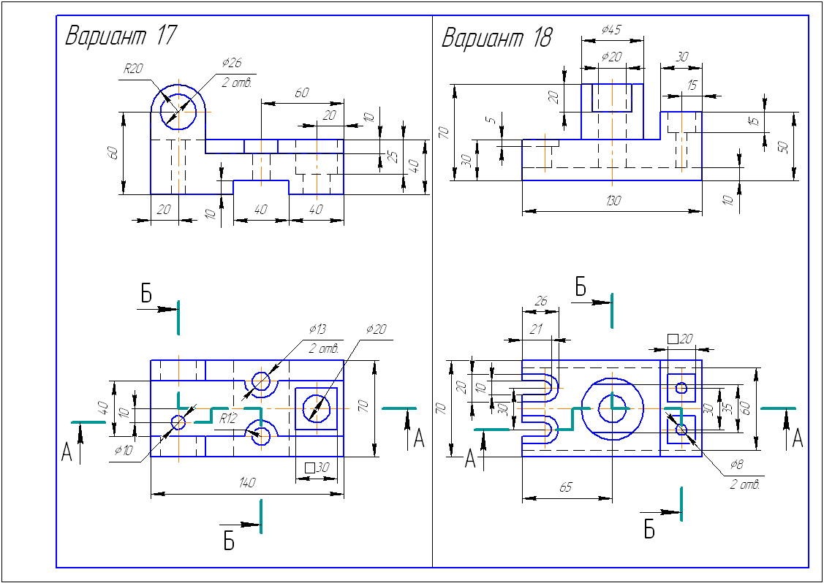
2) Видеоуроки:
https://youtu.be/0A7XxnMv8Vc
https://youtu.be/F0_8YLgFXPE
3) Для связи с преподавателем
ZhirovovDonstu@yandex.ru

Дата 19.03.20
Урок черчение
Класс 11Э
Контрольная точка 26.03.20
1) Выполнить эскизы трех видов детали
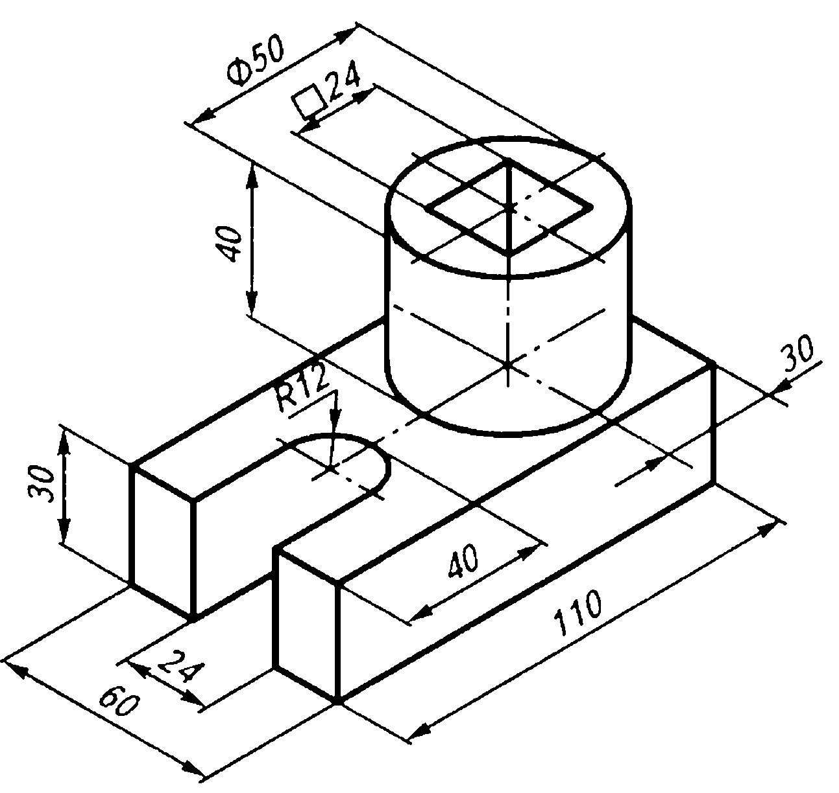
2) Видеоуроки:
https://youtu.be/XnqGLvc6qwo
3) Для связи с преподавателем
ZhirovovDonstu@yandex.ru

Дата 19.03.20
Урок Подготовка к ОГЭ
Класс 9А
Контрольная точка 26.03.20
1) Выполнить вариант РЕШУ ОГЭ № 1922522
https://phys-oge.sdamgia.ru/test?id=1922522
2) Для связи с преподавателем
ZhirovovDonstu@yandex.ru

Дата 19.03.20
Урок Подготовка к ОГЭ
Класс 11А
Контрольная точка 26.03.20
1) Выполнить вариант РЕШУ ЕГЭ № 5521256
https://phys-ege.sdamgia.ru/test?id=5521256
2) Для связи с преподавателем
ZhirovovDonstu@yandex.ru

Дата 20.03.20
Урок Подготовка к ОГЭ
Класс 10А
Контрольная точка 27.03.20
1) Выполнить вариант РЕШУ ЕГЭ № 5521263
https://phys-ege.sdamgia.ru/test?id=5521263
2) Для связи с преподавателем
ZhirovovDonstu@yandex.ru

